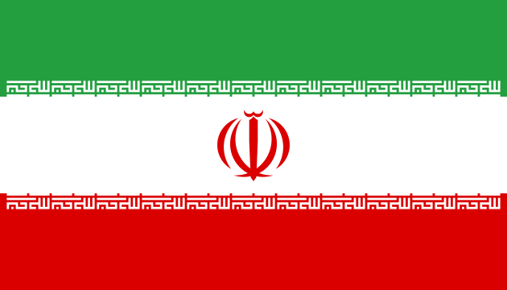
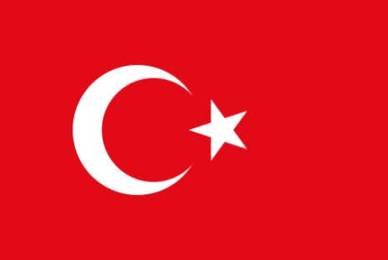
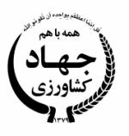
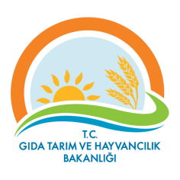
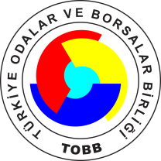

TÜRKİYE-İRAN TARIMSAL İŞ FORUMU
PROGRAM
25 Ekim 2016 / TOBB Kabul Salonu - ANKARA

10.30 - 11.00 Kayıt

11.00 – 12.15 Açılış konuşmaları
Yer: TOBB Kabul Salonu

- TOBB Başkanı Sayın M. Rifat HİSARCIKLIOĞLU

- İran Özel Sektör Temsilcisi

- T. C. Gıda, Tarım ve Hayvancılık Bakanı Sayın Faruk ÇELİK

- İran Tarım Bakanı Sayın Mahmoud HOJJATI

12.15 - 14.30 Öğle Yemeği
Yer: TOBB Sosyal Tesisler A’la Carte Restoran

14.30 – 17.30 Firmalar Arası İkili Görüşmeler
Yer: TOBB Kabul Salonu

17.30 – 18.00 Genel Değerlendirme ve Kapanış

